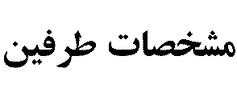 | 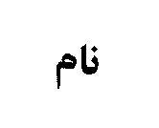 |  | 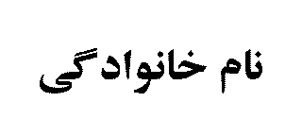 | 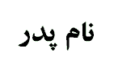 |  | 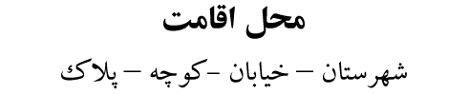


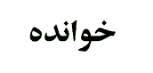
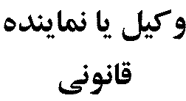
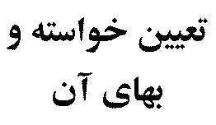 | صدور گواهي انحصار وراثت ( بيشتر از سي ميليون ريال)
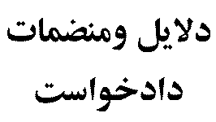 | كپي مصدق:1 – گواهي فوت 2- شناسنامه وراث3- سند ازدواج 4- اظهار نامه ماليات بر ارث 5- گواهي صادره از مرجع مذهبي 6- فرم استشهاديه
رياست محترم
با سلام احتراما به استحضارميرساند :
شادروان (پدر/ مادر اين جانب ) در تاريخ در اقامتگاه دائمي خود در مرحوم گرديده اند. نامبرده پيرو مذهب بوده و وراث حين الفوت وي عبارتند از :
1) خانم ( زوجه دائمي )
2) اينجانب و آقايان ( فزندان ذكور )
3) خانم ها ( فرزندان اناث )
همگي پيرو مذهب مي باشند و استدعاي صدور گواهي انحصار وراثت را دارد . اموال باقي مانده از آن مرحوم بيشتر از سه ميليون تومان مي باشد . گواهي صادره از مرجع ديني مذهب متوفي (به نام به شماره تاريخ ) ضميمه مي باشد .

امضاء- اثر انگشت
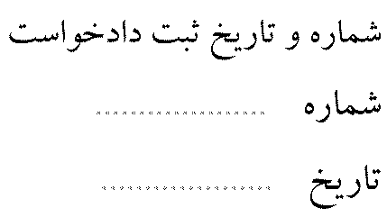 |  | 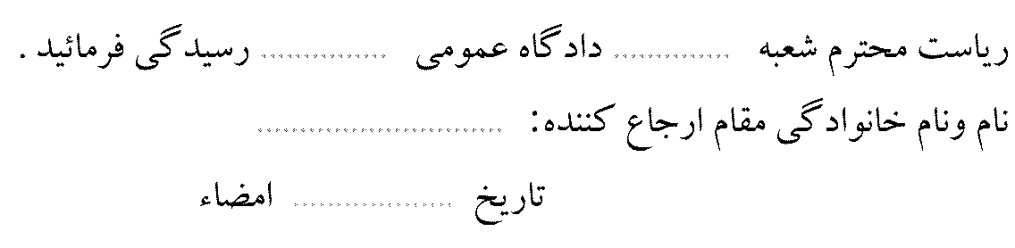 |  |  |  |  | 